

**滨江小三班**

**2023/9/4**

主题一《我上幼儿园》

天气：晴

”

入园情况：今天来了22位小朋友，于朗、张昱安2位小朋友请了病假。

情绪管理：杨皓宇、刘子文、沈懿心、赵中熠、樊予诺、赵嘉玥、谢嘉赟、李芊烨、苏言哲、陈硕、陶子沐、张轩齐、朱子贝、丁依沐、晁乐怡、朱瑾瑜、黄沐尔、朱梓宸、印梦瑶等小朋友能够开开心心入园，并和老师打招呼，徐可清、刘欣远、李艺可小朋友还要继续加油哦！

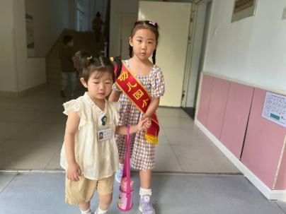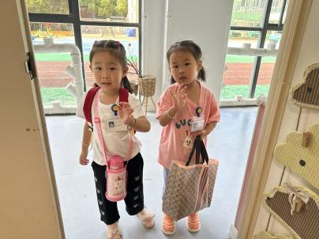

草莓组：徐可清、李芊烨和杨皓宇在玩积木。

苹果组：黄沐尔和晁乐怡在玩塔型积木。

西瓜组：李艺可、谢嘉赟、赵嘉玥在玩拼接玩具。

菠萝组：陶子沐、刘子文、沈懿心在玩环形积木。

图书区：朱瑾瑜和丁依沐在阅读绘本。

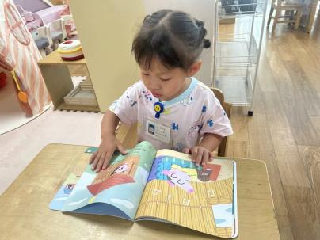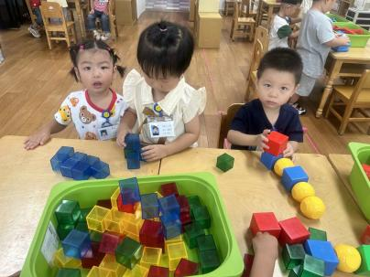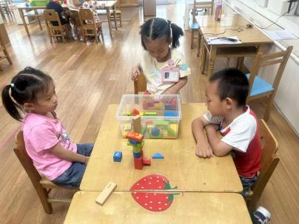娃娃家：赵中熠和樊予诺在玩冰淇淋游戏。

《“新”愿盲盒》

开学第一天，让我们一起来看看小朋友们通过挑选盲盒，收获了哪些礼物：陈硕小朋友拿到了许多漂亮的夹子，刘子文小朋友拿到了中国结和小铃铛，印梦瑶小朋友拿到了一颗牛奶糖……小朋友们拿到了老师准备的礼物可开心啦！

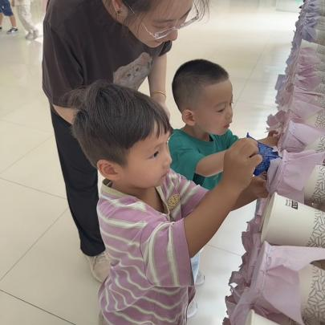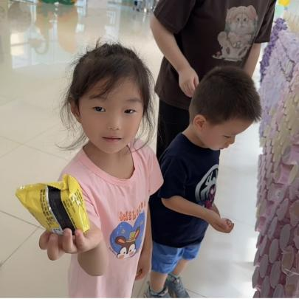

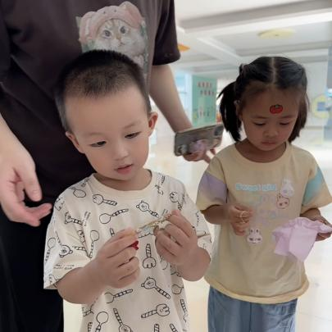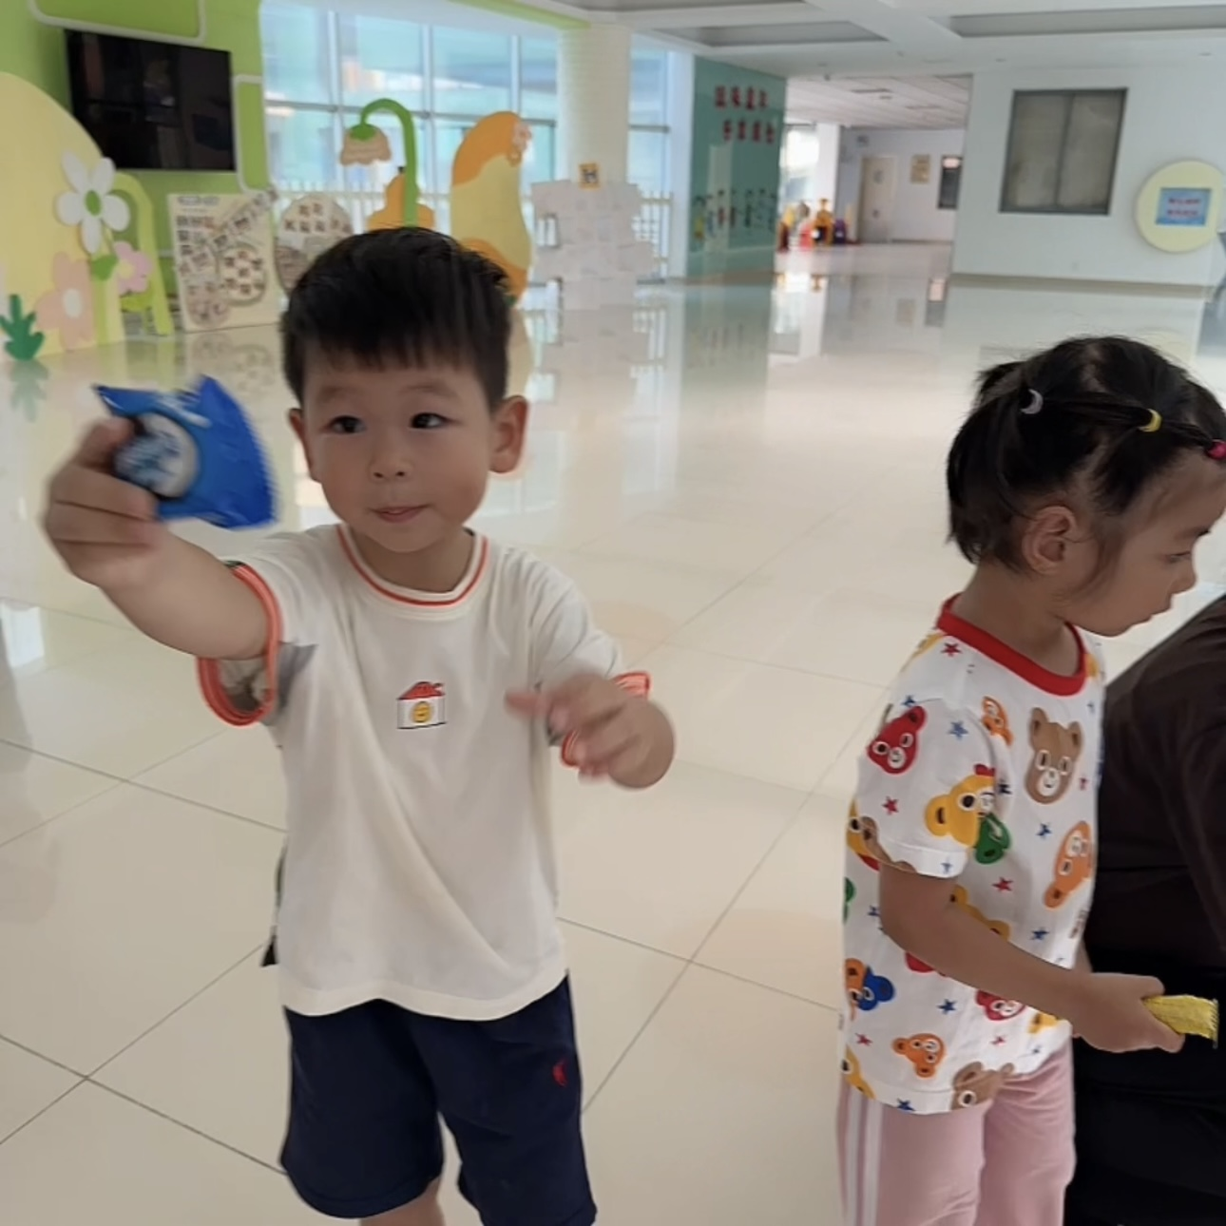

**mmexport1590938236088mmexport1590938236088**

**04生活活动**

**午饭情况**

今天吃的是：青菜炒香菇、金针肥牛、鸭血粉丝汤。水果：阳光玫瑰。

晨点的饼干种类真丰富有：奥利奥、小熊饼干、苏打饼干；坚果吃的是核桃仁

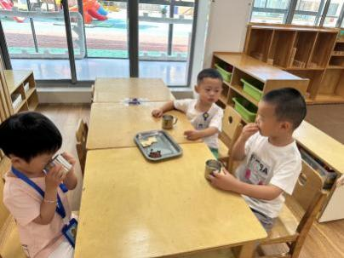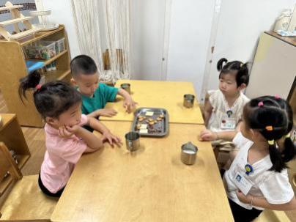午点吃的是甜甜的芝麻汤圆。

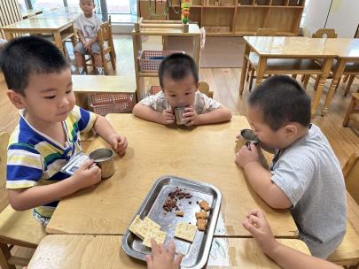

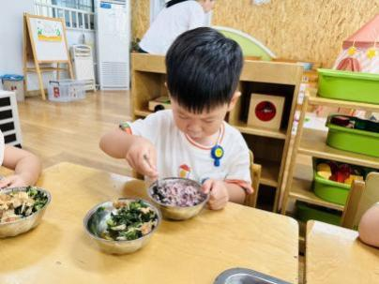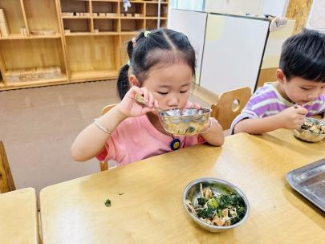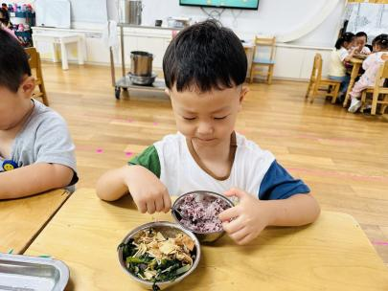

**午睡情况**

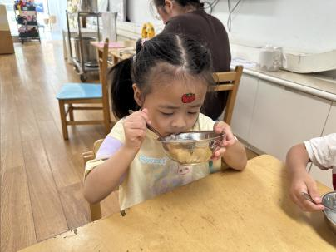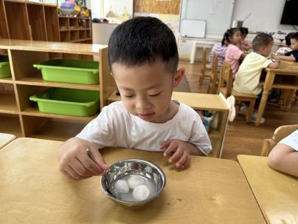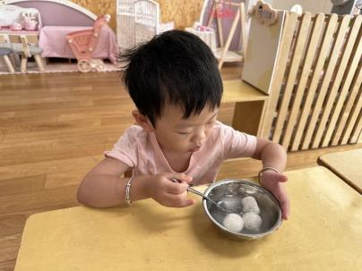大部分小朋友都能够在13:00前自主入睡，如杨皓宇、陈硕、朱瑾瑜、刘欣远、朱梓宸、赵嘉玥、谢嘉赟、陶子沐、苏言哲、张轩齐、丁依沐、徐可清、印梦瑶、李芊烨、黄沐尔、李艺可；刘子文、赵中熠、樊予诺、朱子贝、晁乐怡小朋友在老师的陪伴下也能进入甜甜的梦乡啦。

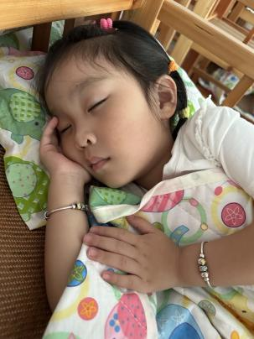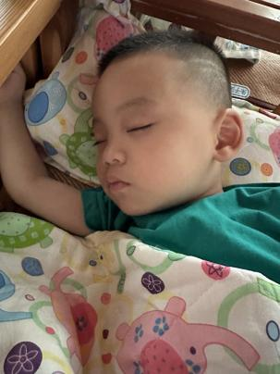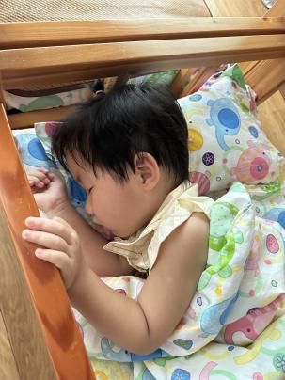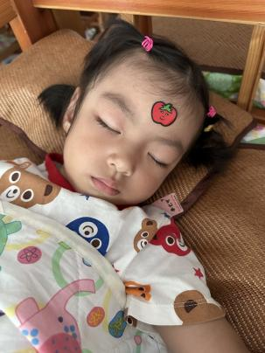

**mmexport1590938236088mmexport1590938236088**

**一日生活观察记录**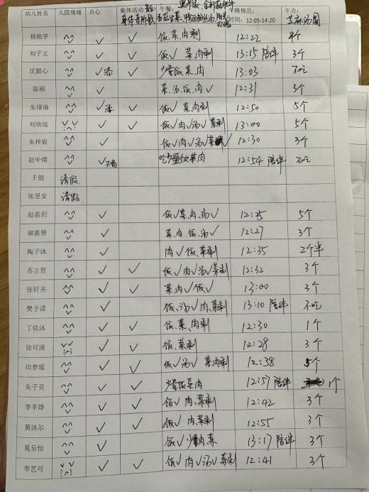

**温馨提醒：**

1.今天我们就开展全托不夜宿延时班了，不上的小朋友放学时间为15:33-15:36，上的小朋友是16:33-16:36，请大家注意时间准时来接孩子们哦！

2.孩子如需请假，请在当天8:00前私聊老师告知，例如：xxx病假/事假（病假：感冒、咳嗽、或者身体不适等，事假：家中有事）预计请xx天。